

INDICAÇÃO Nº __1455_/12

**“Quanto ao serviço recuperação do calçamento para pedestres no final da Avenida Tenente João Benedito Caetano, altura do nº 984 com a Rua Belo Horizonte no Bairro Planalto do Sol em nossa cidade”.**

**INDICA** ao Senhor Prefeito Municipal, na forma regimental, determinar ao setor competente, que efetue serviço de recuperação do calçamento para pedestres no final da Avenida Tenente João Benedito Caetano, altura do nº 984 com a Rua Belo Horizonte, no Bairro Planalto do Sol .

Justificativa

Em recente visita ao Bairro, muitos moradores reclamaram que os pedestres são obrigados a caminhar na rua disputando espaço com os veículos devido à falta de calçamento.

Este local oferece risco de acidentes aos pedestres, por causa do intenso fluxo de veículos nestas ruas, podendo ocorrer atropelamentos.

Neste mesmo local, devido ao abandono e a falta de calçamentos nota-se o acumulo de lixo e entulhos, o que provoca o aparecimento de insetos e ratos.

No período de chuvas o local fica intransitável, com excesso de lama e resíduos sólidos que lá existem, dificultando a passagem principalmente dos idosos que necessitam de um local seguro para caminhar.



**Fls. 2 – Indicação nº /12)**

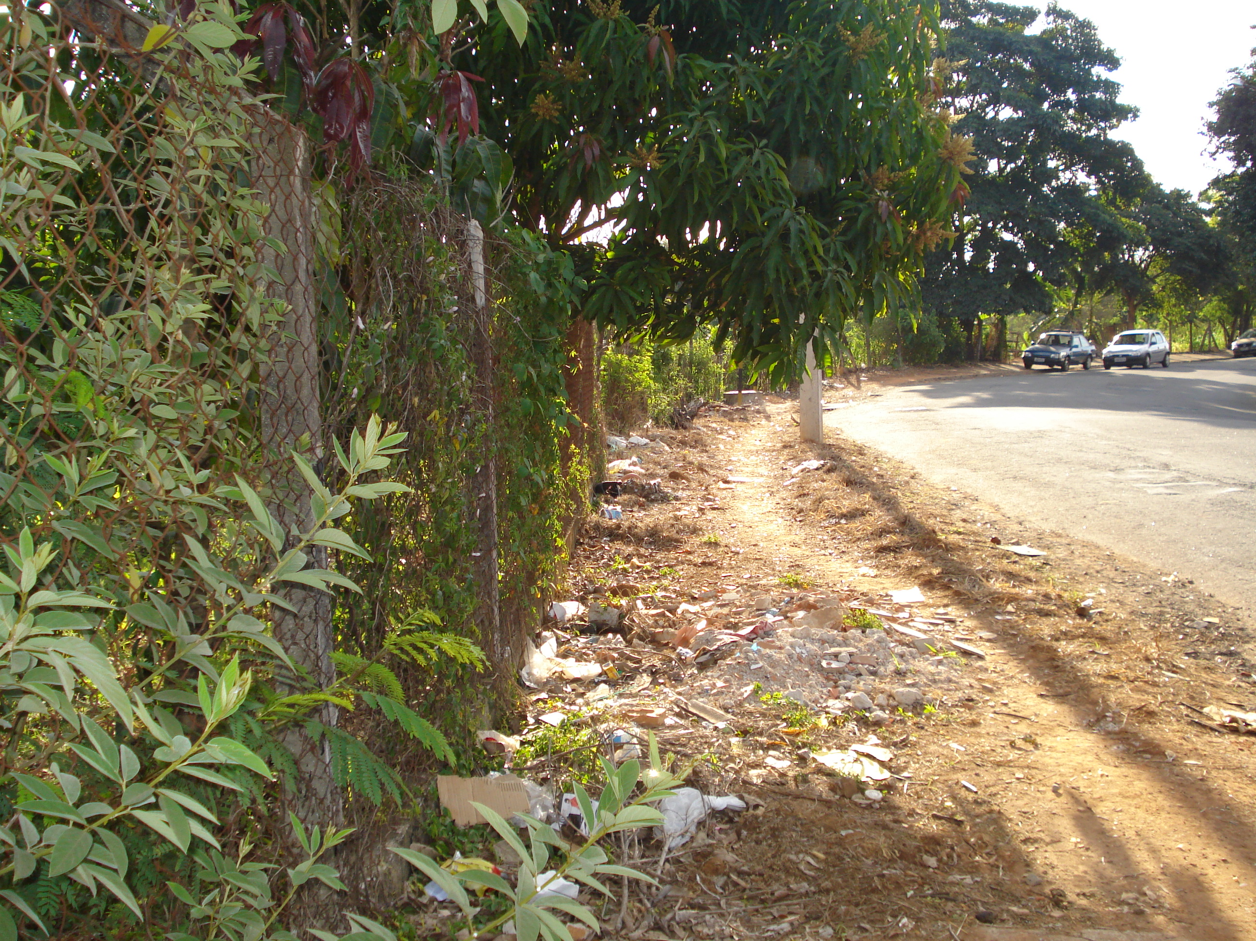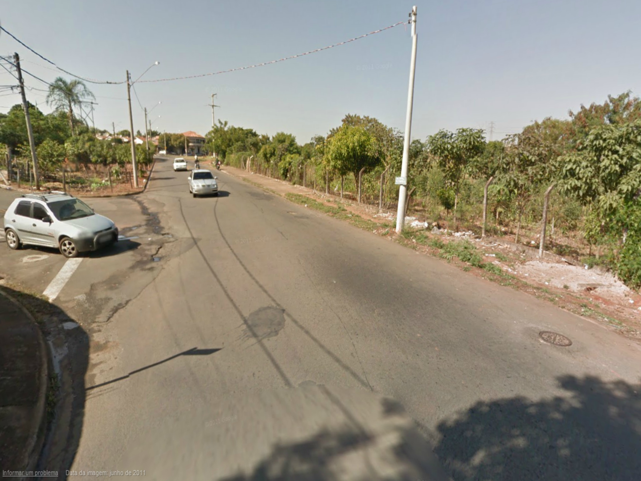

Plenário “Dr. Tancredo Neves”, 08 de Agosto de 2012.

# Zeca Gonçalves

Vereador – PC do B